МЕТОДИЧЕСКОЕ ОБЪЕДИНЕНИЕ ВОСПИТАТЕЛЕЙ
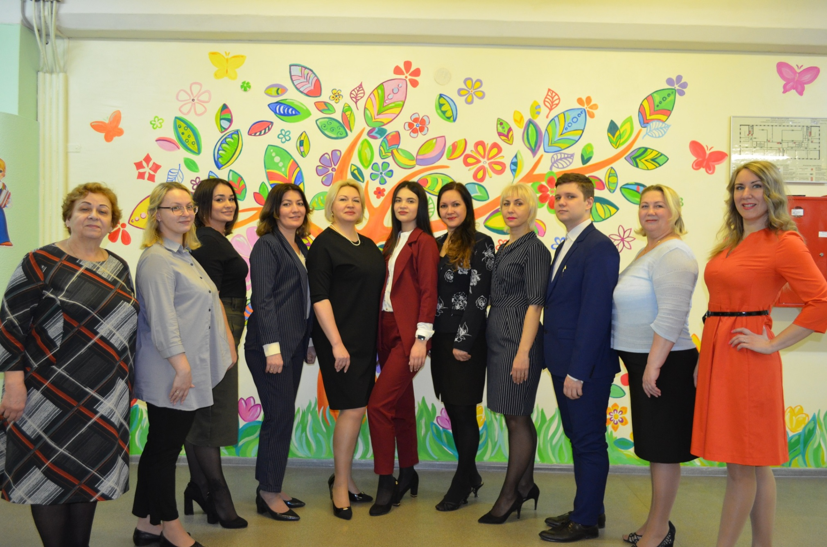

№ п/п | Ф.И.О.  работника | Должность | Образование/специальность  Повышение квалификации | Стаж работы/стаж работы по специальности
 | Бердник  Инна Валериевна | воспитатель | Образование: высшее по специальности: менеджер социокультурной сферы  Переподготовка:  - Учитель начальных классов  - Олигофренопедагог (олигофренопедагогика и олигофренопсихология)  Повышение квалификации:  - Духовно-нравственное развитие обучающихся: обновление практик воспитания, 2019г.;  - Оказание первой помощи, 2019г. | с 2007г./ с 2007г.
 | Гамзатова  Фазина Алимовна | воспитатель | Образование: высшее профессиональное образование  по специальности: педагог – психолог  Переподготовка: олигофренопедагог (специальностьолигофренопедагогика и олигофренопсихология)  Повышение квалификации:  - Основы компьютерной грамотности: практико-ориентированный курс для работников образования, 2018г.;  - Организация работы с обучающимися с ОВЗ в соответствии с ФГОС, 2019г.;  - Оказание первой помощи, 2019г. | с 1998г./ с 2011г.
 | Грузенкина Евгения Александровна | воспитатель | Образование: высшее профессиональное образование  по специальности: постановщик культурно-досуговых программ по специальности «социально-культурная деятельность»  Переподготовка: олигофренопедагог (специальность «олигофренопедагогика и олигофренопсихология»)  Повышение квалификации:  - Оказание первой помощи, 2019г. | с 2010г./ с 2010г.
 | Дегиль Анна Александровна | воспитатель | Образование: высшее профессиональное образование  по специальности: социально-культурная деятельность  Переподготовка: Дефектология, 2019г.;  Тьюторское сопровождение обучающихся в системе инклюзивного образования, 2020г.  Повышение квалификации:  - Оказание первой помощи, 2019г.;  - Использование сказкотерапии с тревожными детьми в образовательных организациях, 2019г. | С 2012г./ с2019г.
 | Дремлюгова  Евгения Павловна | воспитатель | Образование: среднее специальное образование  по специальности: педагог дошкольного образования  Переподготовка: олигофренопедагог (специальность «олигофренопедагогика и олигофренопсихология»)  Повышение квалификации:  - Профессиональный стандарт педагога (воспитателя). Вопросы и подходы к изменениям, 2018г.;  - Духовно-нравственное развитие обучающихся: обновление практик воспитания, 2019г.;  - Оказание первой помощи, 2019г. | с 1988г./с 1989г.
 | Иванова  Елена Васильевна | воспитатель | Образование: высшее профессиональное образование  по специальности: учитель математики  Переподготовка: олигофренопедагог (специальность «олигофренопедагогика и олигофренопсихология»)  Повышение квалификации:  - Тьюторское сопровождение инклюзивного образования детей с ОВЗ в условиях реализации ФГОС, 2017г.;  - Основы компьютерной грамотности: практико-ориентированный курс для работников образования, 2018г.;  - Духовно-нравственное развитие обучающихся: обновление практик воспитания, 2019г.;  - Оказание первой помощи, 2019г. | с 1994г./ с 1997г.
 | Калашников Александр Александрович | воспитатель | Образование: среднее профессиональное образование  по специальности: коррекционная педагогика в начальном образовании  Повышение квалификации:  - Оказание первой помощи, 2019г. | с 2017г./ с 2019г.
 | Лаптева  Ирина Владимировна | воспитатель | Образование: высшее профессиональное образование  по специальности: менеджер социально-культурной деятельности  Переподготовка: учитель - дефектолог  Повышение квалификации:  - Организация психолого–педагогического сопровождения дошкольников с ОВЗ в условиях интегрированного и инклюзивного обучения, 2017г.;  - Современные образовательные технологии в индивидуальном обучении и коррекционной педагогике в условиях реализации ФГОС, 2019г.;  - Освоение офисных технологий и использование их в образовательной среде, 2019г.;  - Духовно-нравственное развитие обучающихся: обновление практик воспитания, 2019г.;  - Оказание первой помощи, 2019г. | с 1998г./ с 2006г.
 | Мартынова  Екатерина Олеговна | логопед | Образование: высшее профессиональное образование по специальности: логопед;  среднее специальное по специальности медицинская сестра  Переподготовка: Организация деятельности педагога-дефектолога: специальная педагогика и психология, 2019г.;  Тьюторское сопровождение обучающихся в системе инклюзивного образования, квалификация: Тьютор, 2020г.  Повышение квалификации:  - Оказание первой помощи детям и взрослым, 2017г.;  - Реализация ФГОС НОО обучающихся с ОВЗ и инвалидностью, 2017г.;  - Медиация. Особенности применения медиации в образовательной организации, 2017г.;  - Организация психолого-педагогического сопровождения обучающихся с ОВЗ в условиях интегрированного и инклюзивного обучения основного общего и среднего (полного) общего образования, 2018г.;  - Духовно-нравственное развитие обучающихся: обновление практик воспитания, 2019г. | с 2010г. /с 2016г.
 | Ромашова  Татьяна Александровна | воспитатель | Образование: высшее профессиональное образование  по специальности: менеджер в социокультурной деятельности  Переподготовка: Олигофренопедагогика и олигофренопсихология,  Повышение квалификации:  - Реализация ФГОС НОО обучающихся с ОВЗ и инвалидностью, 2017г.;  - Тьюторское сопровождение инклюзивного образования детей с ограниченными возможностями здоровья (ОВЗ) в условиях реализации ФГОС, 2017г.;  - Оказание первой помощи детям и взрослым, 2018г.;  - Освоение офисных технологий и использование их в образовательной среде, 2019г. | с 1999г./ с 2000г.
 | Степанова  Людмила Федоровна | воспитатель | Образование: среднее специальное образование  по специальности: учитель начальных классов  Переподготовка: олигофренопедагогика и олигофренопсихология  Повышение квалификации:  - Организация образовательного процесса в контексте ФГОС образования обучающихся с умственной отсталостью (интеллектуальными нарушениями) и ФГОС начального образования обучающихся с ОВЗ, 2016г.;  - Первая помощь: обзорный курс, 2019г. | с 1971г./ с 1998г.с.
 | Федорченко Татьяна Дмитриевна | воспитатель | Образование: высшее профессиональное образование  по специальности: Учитель-логопед  Переподготовка: Учитель-дефектолог  Повышение квалификации:  - Тьютор в системе семейного воспитания и инклюзивного образования в условиях реализации ФГОС для детей с ОВЗ, 2019г.;  - Здоровьесберегающая деятельность образовательных организаций в условиях реализации ФГОС, 2019г.;  - Оказание первой помощи детям и взрослым, 2019г. | 2000г./ с 2000г
 | Ханжина Анна Анатольевна | воспитатель | Образование: высшее профессиональное образование, магистерская программа «Педагогические инновации в дошкольном и начальном образовании»  Переподготовка: Олигофренопедагогика  Повышение квалификации:  - Оказание первой помощи, 2019г. | с 2019г./с 2019г.

